

**27 OPERE LAMBRUSCO AMABILE - Ediția Gold**

*„La urma urmei, trebuie să ai tinerețe; nu contează la ce vârstă te hotărăști să fi tânăr.” (H. Duvernois)*

27 Lucrări Lambrusco amabile este redescoperirea continuă a tinereții. Lambrusco amabile este confirmarea faptului că, pentru a gusta acest vin plăcut și imediat, este necesar să ne jucăm cu timpul și să facem acest lucru cu toate simțurile. Veselia aromelor sale și parfumul gusturilor îl fac complicele asocierilor surprinzătoare în măsură să ne facă să zâmbim cu fiecare ocazie. Acest vin este elixirul tinereții fără bătrânețe.

# FIȘĂ TEHNICĂ

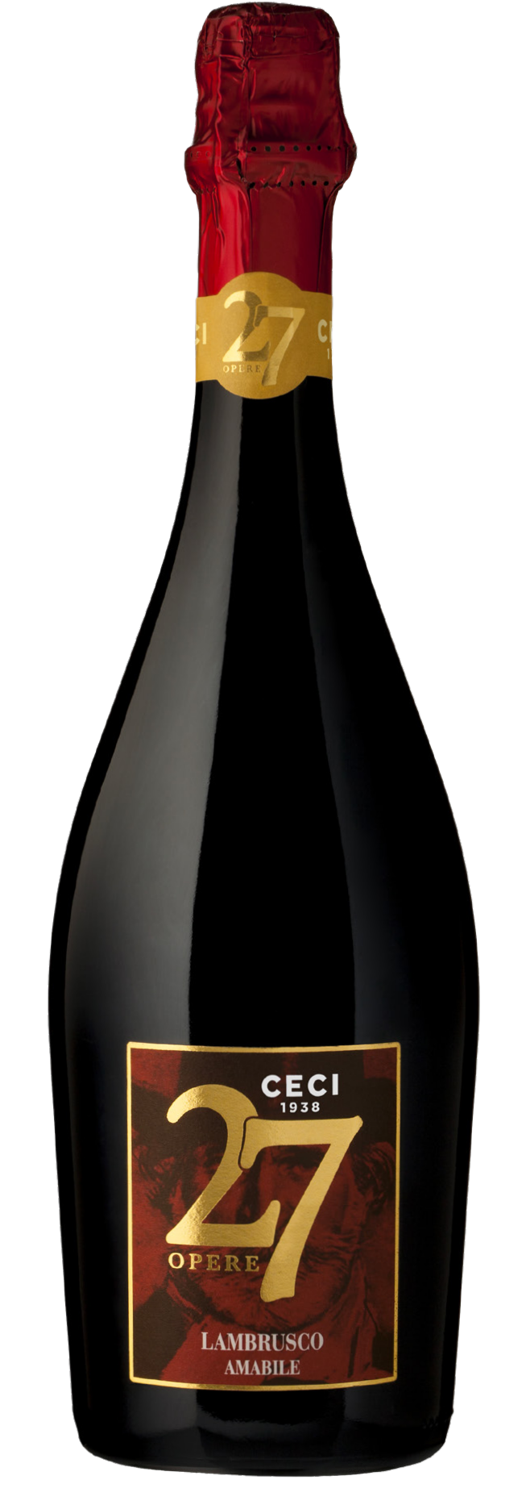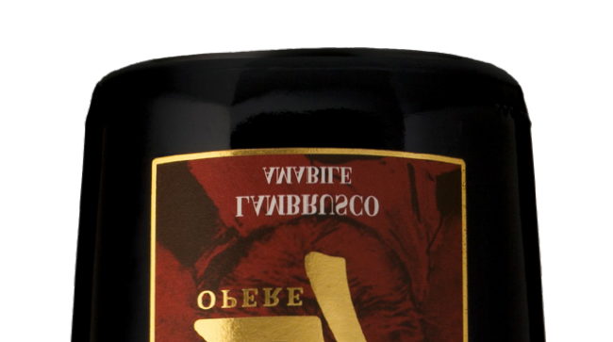

**Denumire:** Lambrusco Emilia I.G.T.

**Tip:** vin roșu spumant dulce  
**Soi de struguri**:Lambrusco

**Recoltare:** începutul/jumătatea lunii septembrie  
**Sol:** argilos cu textură medie  
**Vinificație:** în roșu în rezervoare de oțel  
**Prelucrare:** metoda Martinotti

**Gradație alcoolică:** 8,5% vol.  
**Zahăr rezidual:** 44 g/l  
**Aciditate totală:** 6,7 g/l

**Temperatură de servire:** 8/10°

**Format:** 0,75 l

**Cod:** T-2

*— Datele se vor considera a fi valori medii ale produsului*

# ANALIZĂ SENZORIALĂ

**Aspect:** Culoare roșu rubiniu cu note purpurii și un perlaj elegant și fin.

**Miros:** Nota inițială specifică de vin, fructele roșii și dulci, vișine, căpșuni, zmeură, afine și notele florale ușoare îl fac plăcut și imediat.

**Gust:** Nota inițială dulce găsește o textură tanică ușoară și o prospețime sensibilă, care se reunesc plăcerii fructelor roșii, notelor florale și minerale ușoare, oferind un vin echilibrat și sinuos.

**Asocieri culinare:** Vin eclectic care își poate găsi locul cu ușurință pe masa noastră. De la mezeluri la brânzeturi condimentate mediu. Paste și carne cu savoare și tentă picantă. Asocierea cu căpșuni și deserturi uscate este plăcută. Se exprimă pe deplin inclusiv atunci când nu însoțește mesele.